实验报告 勾天杭 PB05210273
题目：PN结正向压降温度特性的研究
目的及原理：见预习报告
数据及处理：
1、升温过程
控温电流μA | ∆V= V_{F}（T）- V_{F}（T_{S}）mv | T℃ | T=(273.2+T)°K
0.2 | -10 | 31.4 | 304.6
0.4 | -20 | 36.9 | 310.1
0.5 | -30 | 42.2 | 315.4
0.5 | -40 | 47.1 | 320.3
0.5 | -50 | 52.0 | 325.2
0.5 | -60 | 57.0 | 330.2
0.6 | -70 | 62.4 | 335.6
0.6 | -80 | 67.4 | 340.6
0.6 | -90 | 72.1 | 345.3
0.6 | -100 | 77.0 | 350.2
0.6 | -110 | 82.0 | 355.2
0.6 | -120 | 87.1 | 360.3
0.6 | -130 | 91.9 | 365.1
0.6 | -140 | 97.0 | 370.2
0.6 | -150 | 101.9 | 375.1
0.6 | -160 | 106.8 | 380.0
0.6 | -170 | 111.7 | 384.9
0.6 | -180 | 116.7 | 389.9

∆V ---T图：
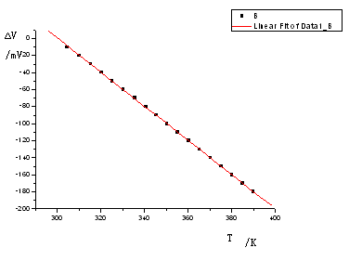
[2006-11-13 22:29 "/Graph1" (2454052)]
Linear Regression for Data1_B:
Y = A + B * X

Parameter Value Error
------------------------------------------------------------
A 601.56593 1.55025
B -2.00348 0.00445
------------------------------------------------------------
R SD N P
------------------------------------------------------------
-0.99996 0.4885 18 <0.0001
------------------------------------------------------------

灵敏度（斜率）S=-2.003 mv/k；
由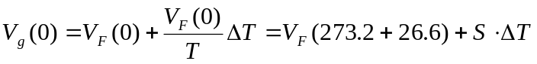，S为斜率，
ΔT=0-（273.2+26.6）K，代入数值，算得Vg=1208.5mV
又禁带宽度Eg(0)=qVg(0)，q为1.6*10⁻¹⁹C=1e 算得Eg(0)=1.2085eV
相对误差：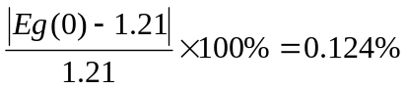

2、降温过程
温度最低Ts=30.4℃；V_{F}=600mV；IF=50μA
V_{F} (mV) | ∆V (mV) | T (℃) | T+273.2 (K)
420 | -180 | 122.7 | 395.9
430 | -170 | 118.1 | 391.3
440 | -160 | 113.4 | 386.6
450 | -150 | 107.2 | 380.4
460 | -140 | 101.5 | 374.7
470 | -130 | 97.9 | 371.1
480 | -120 | 92.2 | 365.4
490 | -110 | 86.9 | 360.1
500 | -100 | 82.0 | 355.2
510 | -90 | 76.4 | 349.6
520 | -80 | 71.8 | 345.0
530 | -70 | 67.7 | 340.9
540 | -60 | 61.5 | 334.7
550 | -50 | 57.3 | 330.5
560 | -40 | 51.1 | 324.3
570 | -30 | 45.8 | 319.0
580 | -20 | 40.9 | 314.1
590 | -10 | 36.1 | 309.3
∆V ---T图：
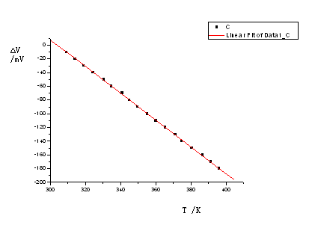
[2006-11-13 22:50 "/Graph2" (2454052)]
Linear Regression for Data1_C:
Y = A + B * X

Parameter Value Error
------------------------------------------------------------
A 594.85118 3.21675
B -1.95607 0.0091
------------------------------------------------------------

R SD N P
------------------------------------------------------------
-0.99983 1.02331 18 <0.0001
------------------------------------------------------------

灵敏度（斜率）S=-1.956 mv/k；
由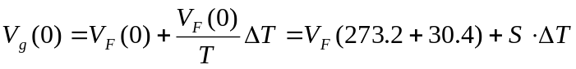，S为斜率，
ΔT=0-（273.2+30.4）K，代入数值，算得Vg=1193.8mV
又禁带宽度Eg(0)=qVg(0)，q为1.6*10⁻¹⁹C=1e 算得Eg(0)=1.1938eV
相对误差：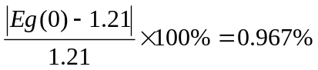
结果分析：
本次实验升温和降温过程的最低温度应为室温，由于疏忽，刚开始升温时我碰了ΔV旋钮，所以升温的起始温度略高于其他人所测数值；实验进行到一半时，即卸下金属保温罩时，ΔV示数不稳定，所以重新加温到某一温度（这是后半部分我测的温度值比别人测的温度值大的原因），然后观察V的示数变化记录温度。V每升高10mV，记录一次温度。这样一共记19组数据，其中V最大的（温度最小）一组值就相当于实验的起始温度和起始正向压降。这个因素对实验结果的影响较大。此外，降温过程中因为扇风使示数变化不非常稳定；实验仪器本身也是有误差的；升降温读温度值时存在误差；处理数据中对各结果有效数字位数的取舍也与误差有关。

思考题：
1、测V_{F}（0）或V_{F}（T_{R}）的目的何在？为什么实验要求测∆V—T曲线而不是V_{F}—T曲线？
测V_{F}（0）或V_{F}（T_{R}）的目的是为了确定一个初始值（有一个常数项），然后由某一温度下的V_{F}值与∆V---T关系曲线的斜率及温度的变化∆T求Vg。
测∆V—T曲线而不是V_{F}—T曲线是因为∆V-T曲线更能直观的看出T随V的变化而变化的规律，通过坐标的平移来简化试验数据，提高试验精度。

2、测∆V—T曲线为何按∆V的变化读取T，而不是按自变量T取∆V。
因为∆V的变化控制比T要容易，在实验中可以取整数值，使得记录的数据简便易算，而且T在实验中出现的是连续变化的数，且变化速度较快，不容易记录准确。为取整的好处是可以减小测量误差，故在实验中按∆V的变化读取T。

